A
一、设计任务
制作一个电池充电模拟电路，输入电压Ui在24V时，使输出电压Uo小于15V时输出电流Io恒定，当输出电压Uo达到15V时，使输出电压Uo恒定。结构如下图所示。
二、设计要求
1.基本部分：
（1）在额定输入电压Ui=24V，负载电阻RL=10Ω条件下，使输出电流Io=1±0.05A；
（2）在额定输入电压Ui=24V条件下，调整负载电阻RL在5~10Ω变化，使输出电流Io保持在1A，电流变化率≤5%；
（3）在额定输入电压Ui=24V，RL=10Ω条件下，使输出电流Io能够在0.5~1.5A调节，步进进度小于0.1A，电流输出误差≤0.5%；
（4）在额定输入电压Ui=24V，负载电阻RL=10Ω，输出电流Io=1A条件下，使得电路整体转换效率≥85%；
2.发挥部分：
（1）进一步提高效率，在额定输入电压Ui=24V，负载电阻RL=10Ω，输出电流Io=1A条件下，使得电路整体转换效率≥90%；
（2）在额定输入电压Ui=24V，输出电流Io=1A条件下，使负载电阻RL在10~50Ω变化，使输出电压增大，当输出电压Uo达到22V(而不是15V)时，维持输出电压Uo不变，改变输出电流Io大小，即实现输出恒压，输出电压误差小于0.1V；
（3）显示功能，显示Ui、Ii的值和Uo、Io的值，误差不超过0.5%；
（4）其他有特色的部分可酌情加分。

三、说明
1.辅助电源由输入电压Ui获得，计算效率时不需算入辅助电源功耗；
2.可做仿真或实物。

B
一、任务
设计并制作一个由两个额定输出功率均为16W的8V DC/DC模块构成的并
联供电系统（见图1）。 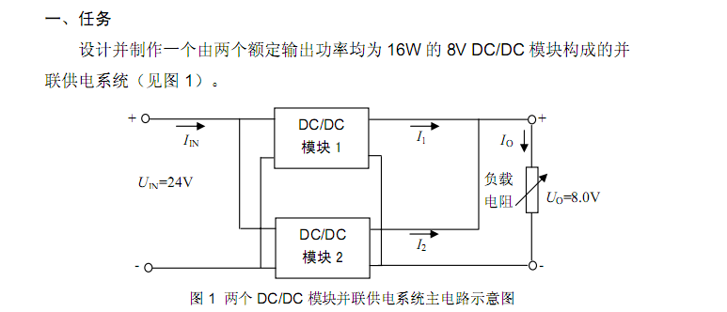
二、 要求
1.基本要求
（1）调整负载电阻至额定输出功率工作状态，供电系统的直流输出电压
UO=8.0±0.4V。
（2）额定输出功率工作状态下，供电系统的效率不低于 60% 。
（3）调整负载电阻，保持输出电压 UO=8.0±0.4V，使两个模块输出电流之
和 IO =1.0A且按 I1:I2=1:1 模式自动分配电流，每个模块的输出电流的相对
误差绝对值不大于 5%。
（4）调整负载电阻，保持输出电压 UO=8.0±0.4V，使两个模块输出电流之
和 IO =1.5A且按 I1:I2= 1:2 模式自动分配电流，每个模块输出电流的相对
误差绝对值不大于 5%。
2. 发挥部分
（1） 调整负载电阻， 保持输出电压 UO=8.0±0.4V， 使负载电流 IO在 1.5~3.5A
之间变化时，两个模块的输出电流可在（0.5~2.0）范围内按指定的比例自动
分配，每个模块的输出电流相对误差的绝对值不大于 2%。
（2）调整负载电阻，保持输出电压 UO=8.0±0.4V，使两个模块输出电流之
和 IO =4.0A且按 I1:I2=1:1 模式自动分配电流， 每个模块的输出电流的相对误
差的绝对值不大于 2%。
（3）额定输出功率工作状态下，进一步提高供电系统效率。
（4）具有负载短路保护及自动恢复功能，保护阈值电流为 4.5A（调试时允
许有±0.2A的偏差） 。

